**Universidad Nacional Mayor de San Marcos  
Facultad de Ingeniería de Sistemas e Informática  
E.P. de Ingeniería de Software**



**Asignatura:** Gestión de la configuración del software

**PVCU-GE:** Guía de estilos para PVCU

**Integrantes (Grupo 04):**

Dávila Raffo, Alwin Edu

Espinoza Peralta, Carlos Miguel

Jara Espinoza, Ángela Lucía

Madrid Ruiz, Giacomo Salvador

Mantilla Flores, Shamir

Patricio Julca, Vilberto Alberto

**Docente:** Wong Portillo, Lenis Rossi

Lima, Perú

2024

**Documento de Guía de Estilos**

1. Logo



**Variaciones de color**



1. Tipografía

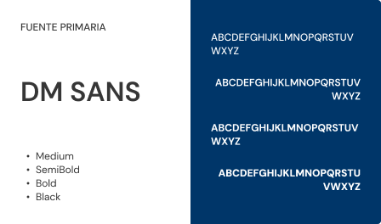

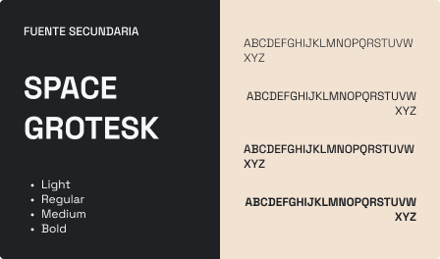

1. Paleta de Colores

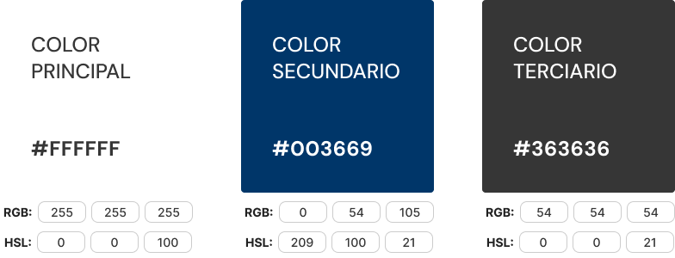

**Variaciones de color**

